Guía N°18 de apoyo al hogar “Comunicación”
KINDER

Estimadas familias; Un gusto saludarlos nuevamente, espero que se encuentren todos muy bien en sus hogares.
En plataforma Lirmi y página web, encontrarán un nuevo video tutorial de comunicación,
En la actividad Se espera que el niño exprese sus ideas y adquiera un vocabulario nuevo y variado.
Además, se trabajará sonido consonántico, asociar fonema grafema (imágenes que aparecen que tengan el sonido N). Por último, descubrir y transcribir palabras que tengan sonido n.

Núcleo: Lenguaje verbal.
Objetivo de aprendizaje: N°3 Descubrir en contextos lúdicos, atributos fonológicos de palabras conocidas, tales como conteo de palabras, segmentación y conteo de sílabas, identificación de sonidos finales e iniciales.

Actividad N°1:
Caligrafía, libro “Torre de palabras, caligrafía primero básico”.
Se trabajarán las páginas :65, 66, 67, 68 y 69.

Núcleo: Lenguaje verbal.
Objetivo de aprendizaje: N°4. Comunicar oralmente temas de su interés, empleando un vocabulario variado e incorporando palabras nuevas y pertinentes a las distintas situaciones comunicativas e interlocutores.

Actividad N°2:

Ahora que te contaron el cuento, puedes contarle a tu mamá
- ¿Por qué tu familia es la mejor del mundo?

Actividades de apoyo (para niños que no cuentan con libro).
- Une con la silaba según corresponda
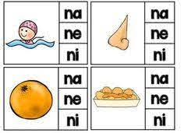

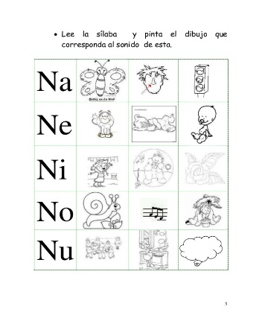
- Lee la silaba y pinta el dibujo según corresponda

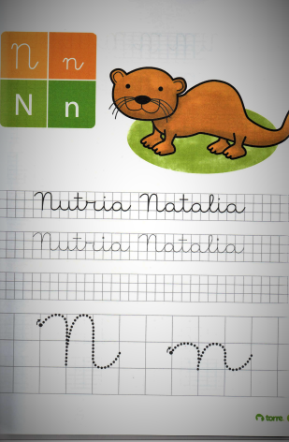
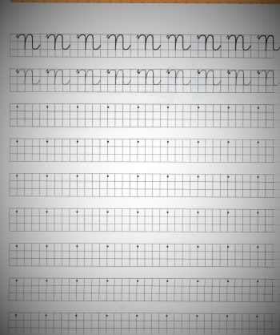
- Transcribe la N y la frase.

Completa el crucigrama.

- Escribe la palabra que corresponda al dibujo.
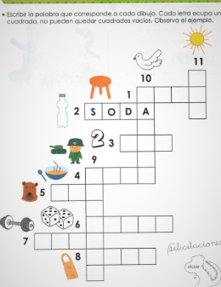

Por último, tomé una fotografía a la guía (los que no tienen libro) y una página del libro
(los que tienen libro) y súbalo a la plataforma Lirmi, para que lo podamos evaluar.

